ПАСПОРТ
проекта местных инициатив, представляемого на Волгоградский областной конкурс проектов местных инициатив в 2022 году
по номинации "Проекты местных инициатив муниципальных образований Волгоградской области

1. Наименование проекта местных инициатив:
Обеспечение питьевой водой учеников МКОУ «Маляевская ООШ».

2. Место реализации проекта:
Волгоградская область, Ленинский район, с Маляевка, ул. Мусы Джалиля, д.1а.

3. Сфера реализации проекта:
Проекты в сфере образования.

4. Описание проблемы, решение которой имеет приоритетное значение для жителей муниципального образования или его части и ожидаемого результата (ожидаемых результатов) реализации проекта (краткое описание проекта:
Современную школу невозможно представить без огромных объёмов питьевой воды. В соответствии с требованиями СанПиН 2.3/2.4.3590-20 "Санитарно-эпидемиологические требования к организации общественного питания населения" в школах питьевой режим должен быть организован в следующих формах: стационарные питьевые фонтанчики, использование устройств для выдачи воды, выдача упакованной питьевой воды или использование кипяченой питьевой воды.
Ввиду отсутствия централизованного водоснабжения в с. Маляевка данным проектом предусмотрено бурение скважины на территории школы с последующим лицензированием, установка фильтрационной системы, устройство внутренних сетей водопровода в здании и установка стационарных питьевых фонтанчиков.
5. Объем средств на реализацию проекта:
Общий объем средств, необходимый для реализации проекта, составляет 896 000,00 рублей, источники финансирования:
- средства областного бюджета – 800 000,00 рублей;
- средства бюджета Ленинского муниципального района – 80 000,00 рублей;
- средства населения – 16 000,00 рублей.

6. Планируемые сроки реализации проекта:
01.06.2023г. -30.11.2023г.

7. Количество жителей муниципального образования, в интересах которых проект предлагается к реализации: 89.

8. 3 графических изображения, включающих:
-фото (состояние объекта «До»):

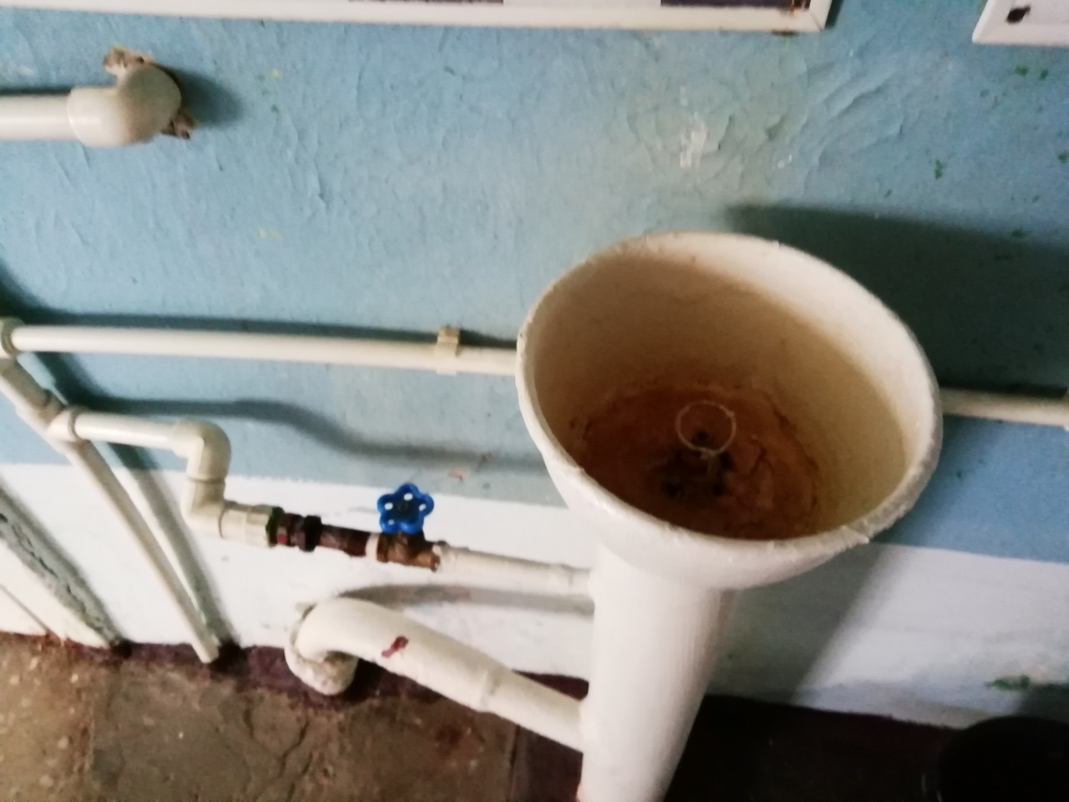

- визуализация будущего проекта :
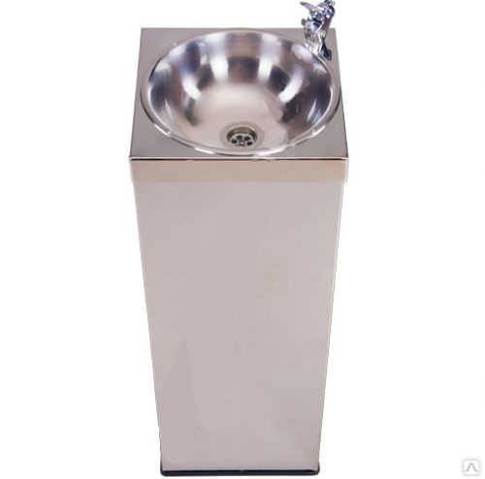

- смета проекта с перечнем работ и приобретаемого имущества:
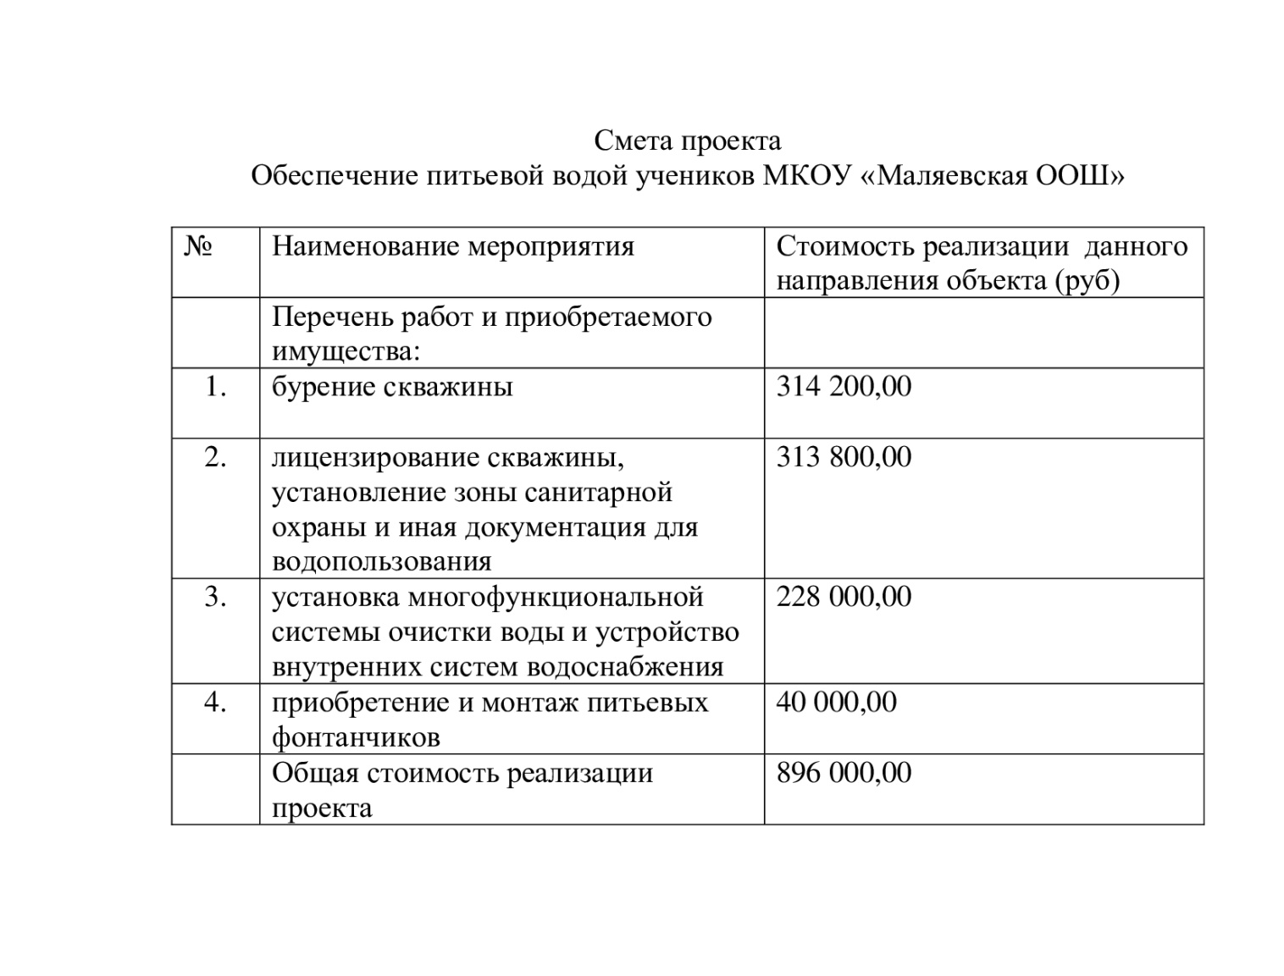
9. Ссылка на сайт администрации муниципального района (городского округа) Волгоградской области, на котором размещается полный комплект документации по проекту: https://adm-leninskiy.ru/communal/gkh/proektyi-mestnyih-initsiativ/#mo-element-region-2022-god.

Глава Ленинского муниципального района А.В. Денисов

